I/O设备访问
一、PC计算机主机连接设备
所有和计算机主机连接的设备，都围绕在主机周围，争着跟计算机说话，叫做外围设备（Peripheral Equipment）。
一般来说，我们把这些设备分成两种，一种是输入设备，比如键盘、鼠标、麦克风、摄像头等；另一种是输出设备，比如显示器、打印机、扬声器等。输入设备和输出设备统称输入输出（Input/Output，I/O）设备。
每一种设备都有自己的怪脾气，都有和别的设备不一样的工作方式。比如，扬声器需要的是模拟信号，每个扬声器需要两根线，用的插头也是无线电行业里的标准，话筒也是如此；老式键盘只用一根线向主机传送按键的ASCII码，而且一直采用PS/2标准；新式的USB键盘尽管也使用串行方式工作，但信号却和老式键盘完全不同。至于网络设施，现在流行的是里面有8根线芯的五类双绞线，里面的信号也有专门的标准。
一句话，不同的设备，有不同的连线数量，线里面传送的信号也不一样，而且各自的插头和插孔也千差万别，这该如何让处理器跟它打交道？
话虽这么说，但这些东西不让处理器访问和控制却不行。很明显，这里需要一些信号转换器和变速齿轮，这就是I/O接口。举几个例子，麦克风和扬声器需要一个I/O接口，即声卡，才能与处理器沟通；显示器也需要一个I/O接口，即显卡，才能与处理器沟通；USB键盘同样需要一个I/O接口，即USB接口，才能与处理器沟通。很显然，不同的外围设备，都有各自不同的I/O接口。
I/O接口可以是一个电路板，也可能是一块小芯片，这取决于它有多复杂。无论如何，它是一个典型的变换器，或者说是一个翻译器，在一边，它按处理器的信号规程工作，负责把处理器的信号转换成外围设备能接受的另一种信号；在另一边，它也做同样的工作，把外围设备的信号变换成处理器可以接受的形式。
这还没完，后面还有两个麻烦的问题。
① 不可能将所有的I/O接口直接和处理器相连，设备那么多，还有些设备现在没有发明出来，将来一定会有。你怎么办？
② 每个设备的I/O接口都抢着和处理器说话，不发生冲突都难。你怎么办？
对第1个问题的解答是采用总线技术。总线可以认为是一排电线，所有的外围设备，包括处理器，都连接到这排电线上。但是，每个连接到这排电线上的器件都必须有拥有电子开关，以使它们随时能够同这排电线连接，或者从这排电线上断开（脱离）。这就好比是公共车道，当路面上有车时，你就必须退避一下，不能硬冲上去。因此，这排公共电线就称为总线（Bus）。
对第2个问题的解答是使用输入输出控制设备集中器（I/O Controller Hub，ICH）芯片，该芯片的作用是连接不同的总线，并协调各个I/O接口对处理器的访问。在个人计算机上，这块芯片就是所谓的南桥。
如图8-9所示，处理器通过局部总线连接到ICH内部的处理接口电路。然后，在ICH内部，又通过总线与各个I/O接口相连。

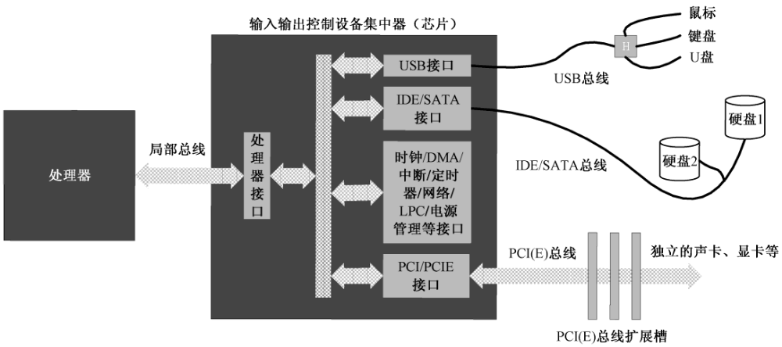

图8-9 计算机内部总线系统示意图
在ICH内部，集成了一些常规的外围设备接口，如USB、PATA（IDE）、SATA、老式总线接口（LPC）、时钟等，这些东西对计算机来说必不可少，故直接集成在ICH内，我们后面还会详细介绍它们的功能。
除了这些常用的、必不可少的设备之外，有些设备你可能暂时用不上，也有些设备还没有发明出来，但迟早有可能连在计算机上。不管是什么设备，都必须通过它自己的I/O接口电路同ICH相连。为了方便，最好是在主板上做一些插槽，同时，每个设备的I/O接口电路都设计成插卡。这样，想接上该设备时，就把它的I/O接口卡插上，不需要时，随时拔下。
为了实现这个目的，或者说为了支持更多的设备，ICH还提供了对PCI或者PCI Express总线的支持，该总线向外延伸，连接着主板上的若干个扩展槽，就是刚才说的插槽。举个实例，如果你想连接显示器，那么就要先插入显卡，然后再把显示器接到显卡上。
除了局部总线和PCI Express总线，每个I/O接口卡可能连接不止一个设备。比如USB接口，就有可能连接一大堆东西：键盘、鼠标、U盘等。因为同类型的设备较多，也涉及线路复用和仲裁的问题，故它们也有自己的总线体系，称为通信总线或者设备总线。比如图8-9所示的USB总线和SATA总线。
当处理器想同某个设备说话时，ICH会接到通知。然后，它负责提供相应的传输通道和其他辅助支持，并命令所有其他无关设备闭嘴。同样，当某个设备要跟处理器说话，情况也是一样。
二、端口和端口访问
外围设备和处理器之间的通信是通过相应的I/O接口进行的。当然，这么说太过于笼统，所以必须具体到细节上来讲这件事。
具体地说，处理器是通过端口（Port）来和外围设备打交道的。本质上，端口就是一些寄存器，类似于处理器内部的寄存器。不同之处仅仅在于，这些叫做端口的寄存器位于I/O接口电路中。
端口是处理器和外围设备通过I/O接口交流的窗口，每一个I/O接口都可能拥有好几个端口，分别用于不同的目的。比如，连接硬盘的PATA/SATA接口就有几个端口，分别是命令端口（当向该端口写入0x20时，表明是从硬盘读数据；写入0x30时，表明是向硬盘写数据）、状态端口（处理器根据这个端口的数据来判断硬盘工作是否正常，操作是否成功，发生了哪种错误）、参数端口（处理器通过这些端口告诉硬盘读写的扇区数量，以及起始的逻辑扇区号）和数据端口（通过这个端口连续地取得要读出的数据，或者通过这个端口连续地发送要写入硬盘的数据）。
端口只不过是位于I/O接口上的寄存器，所以，每个端口有自己的数据宽度。在早期的系统中，端口可以是8位的，也可以是16位的，现在有些端口会是32位的。到底是8位还是16位，这是设备和I/O接口制造者的自由。比如，PATA/STAT接口中的数据端口就是16位的，这有助于加快数据传输速率，提高传输效率。
端口在不同的计算机系统中有着不同的实现方式。在一些计算机系统中，端口号是映射到内存地址空间的。比如，0x00000～0xE0000是真实的物理内存地址，而0xE0001～0xFFFFF是从很多I/O接口那里映射过来的，当访问这部分地址时，实际上是在访问I/O接口。
而在另一些计算机系统中，端口是独立编址的，不和内存发生关系。如图8-10所示，在这种计算机中，处理器的地址线既连接内存，也连接每一个I/O接口。但是，处理器还有一个特殊的引脚M/IO#，在这里，“#”表示低电平有效。也就是说，当处理器访问内存时，它会让M/IO#引脚呈高电平，这里，和内存相关的电路就会打开；相反，如果处理器访问I/O端口，那么M/IO#引脚呈低平，内存电路被禁止。与此同时，处理器发出的地址和M/IO#信号一起用于打个某个I/O接口，如果该I/O接口分配的端口号与处理器地址相吻合的话。
Intel处理器，早期是独立编址的，现在既有内存映射的，也有独立编址的。在本章中，我们只讲独立编址的端口。
所有端口都是统一编号的，比如0x0001、0x0002、0x0003、…。每个I/O接口电路都分配了若干个端口，比如，I/O接口A有3个端口，端口号分别是0x0021～0x0023；I/O接口B需要5个端口，端口号分别是0x0303～0x0307。
一个现实的例子是个人计算机中的PATA/SATA接口（图8-9），每个PATA和SATA接口分配了8个端口。但是，ICH芯片内部通常集成了两个PATA/SATA接口，分别是主硬盘接口和副硬盘接口。这样一来，主硬盘接口分配的端口号是0x1f0～0x1f7，副硬盘接口分配的端口号是0x170～0x177。

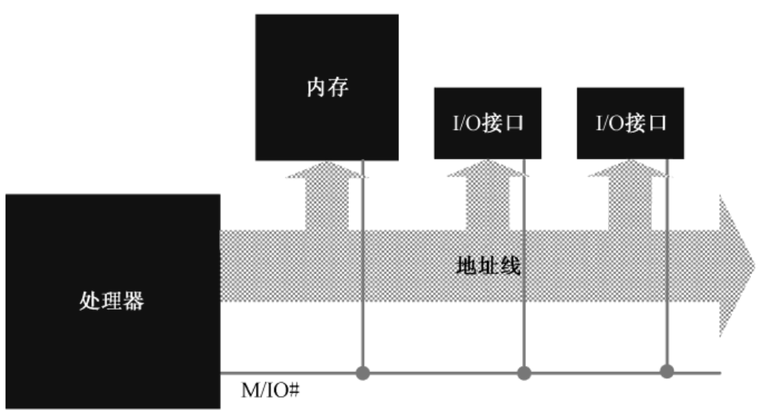
图8-10 端口的访问和M/IO#引脚

在Intel的系统中，只允许65536（十进制数）个端口存在，端口号从0到65535（0x0000～0xffff）。因为是独立编址，所以，端口的访问不能使用类似于mov这样的指令，取而代之的是in和out指令。
in指令是从端口读，它的一般形式是
in al,dx
或者
in ax,dx
这就是说，in指令的目的操作数必须是寄存器AL或者AX，当访问8位的端口时，使用寄存器AL；访问16位的端口时，使用AX。in指令的源操作数应当是寄存器DX。
I n al,dx的机器指令码是0xEC，in ax,dx的机器指令码是0xED，都是一字节的。之所以如此简短，是因为in指令不允许使用别的通用寄存器，也不允许使用内存单元作为操作数。
也许是为了方便，in指令还有两字节的形式。此时，前一字节是操作码0xE4或者0xE5，分别用于指示8位或者16位端口访问；后一字节是立即数，指示端口号。
因此，机器指令 E4 F0就相当于汇编语言指令
in al,0xf0
而机器指令E5 03就相当于汇编语言指令
in ax,0x03
很显然，因为这种指令形式的操作数部分只允许一字节，故只能访问0～255（0x00～0xff）号端口，不允许访问大于255的端口号。所以，下面的汇编语言指令就是非法的：
in ax,0x5fd
in指令不影响任何标志位。
相应地，如果要通过端口向外围设备发送数据，则必须通过out指令。
out指令正好和in指令相反，目的操作数可以是8位立即数或者寄存器DX，源操作数必须是寄存器AL或者AX。下面是一些例子：
out 0x37,al ;写0x37号端口（这是一个8位端口）
out 0xf5,ax ;写0xf5号端口（这是一个16位端口）
out dx,al ;这是一个8位端口，端口号在寄存器DX中
out dx,ax ;这是一个16位端口，端口号在寄存器DX中
和in指令一样，out指令不影响任何标志位。
三、硬盘读写
现在，让我们来看看硬盘。
硬盘读写的基本单位是扇区。就是说，要读就至少读一个扇区，要写就至少写一个扇区，不可能仅读写一个扇区中的几个字节。这样一来，就使得主机和硬盘之间的数据交换是成块的，所以硬盘是典型的块设备。
从硬盘读写数据，最经典的方式是向硬盘控制器分别发送磁头号、柱面号和扇区号（扇区在某个柱面上的编号），这称为CHS模式。这种方法最原始，最自然，也最容易理解。
实际上，在很多时候，我们并不关心扇区的物理位置，所以希望所有的扇区都能统一编址。这就是逻辑扇区，它把硬盘上所有可用的扇区都一一从0编号，而不管它位于哪个盘面，也不管它属于哪个柱面。
关于硬盘和逻辑扇区的知识前面已经有所介绍，这里不再赘述。最早的逻辑扇区编址方法是LBA28，使用28个比特来表示逻辑扇区号，从逻辑扇区0x0000000到0xFFFFFFF，共可以表示2的28次方＝268435456个扇区。每个扇区有512字节，所以LBA28可以管理128 GB的硬盘。
硬盘技术发展得非常快，最新的硬盘已经达到几百个吉字节的容量，LBA28已经落后了。在这种情况下，业界又共同推出了LBA48，采用48个比特来表示逻辑扇区号。如此一来，就可以管理131072 TB的硬盘容量了。
1TB = 1024GB
在本章中，我们将采用LBA28来访问硬盘。
前面说过，个人计算机上的主硬盘控制器被分配了8位端口，端口号从0x1f0到0x1f7。假设现在要从硬盘上读逻辑扇区，那么，整个过程如下。
第1步，设置要读取的扇区数量。这个数值要写入0x1f2端口。这是个8位端口，因此每次只能读写255个扇区：
mov dx,0x1f2
mov al,0x01 ;1个扇区
out dx,al
注意，如果写入的值为0，则表示要读取256个扇区。每读一个扇区，这个数值就减一。因此，如果在读写过程中发生错误，该端口包含着尚未读取的扇区数。
第2步，设置起始LBA扇区号。扇区的读写是连续的，因此只需要给出第一个扇区的编号就可以了。28位的扇区号太长，需要将其分成4段，分别写入端口0x1f3、0x1f4、0x1f5和0x1f6号端口。其中，0x1f3号端口存放的是0～7位；0x1f4号端口存放的是8～15位；0x1f5号端口存放的是16～23位，最后4位在0x1f6号端口。假定我们要读写的起始逻辑扇区号为0x02，可编写代码如下：
mov dx,0x1f3
mov al,0x02
out dx,al ;LBA地址7～0
inc dx ;0x1f4
mov al,0x00
out dx,al ;LBA地址15～8
inc dx ;0x1f5
out dx,al ;LBA地址23～16
inc dx ;0x1f6
mov al,0xe0 ;LBA模式，主硬盘，以及LBA地址27～24
out dx,al
注意以上代码的最后4行，在现行的体系下，每个PATA/SATA接口允许挂接两块硬盘，分别是主盘（Master）和从盘（Slave）。如图8-11所示，0x1f6端口的低4位用于存放逻辑扇区号的24～27位，第4位用于指示硬盘号，0表示主盘，1表示从盘。高3位是“111”，表示LBA模式。

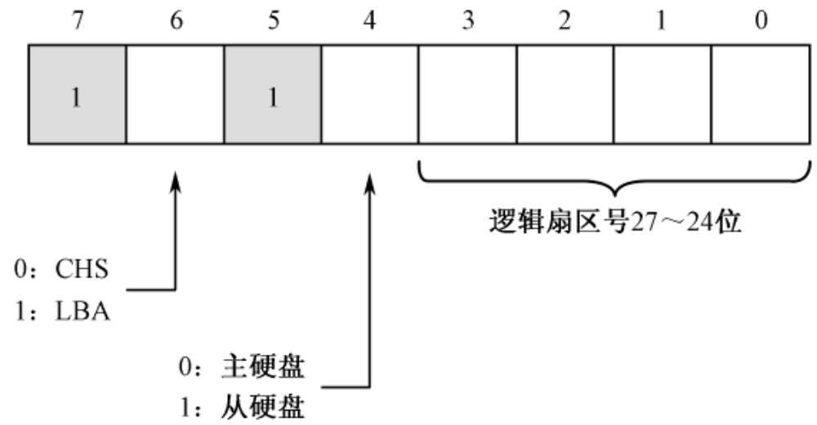

图8-11 端口1f6各位的含义
第3步，向端口0x1f7写入0x20，请求硬盘读。这也是一个8位端口：
mov dx,0x1f7
mov al,0x20 ;读命令
out dx,al
第4步，等待读写操作完成。端口0x1f7既是命令端口，又是状态端口。在通过这个端口发送读写命令之后，硬盘就忙乎开了。如图8-12所示，在它内部操作期间，它将0x1f7端口的第7位置“1”，表明自己很忙。一旦硬盘系统准备就绪，它再将此位清零，说明自己已经忙完了，同时将第3位置“1”，意思是准备好了，请求主机发送或者接收数据（图8-12）。完成这一步的典型代码如下:
mov dx,0x1f7
.waits:
in al,dx
and al,0x88
cmp al,0x08
jnz .waits ;不忙，且硬盘已准备好数据传输

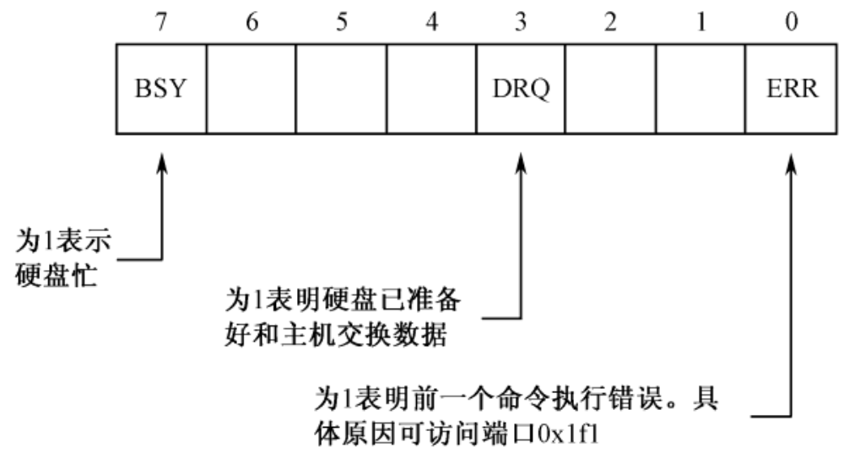
图8-12 端口0x1f7部分状态位的含义

来看看指令and al,0x88。0x88的二进制形式是10001000，这意味着我们想用这条指令保留住寄存器AL中的第7位和第3位，其他无关的位都清零。此时，如果寄存器AL中的二进制数是00001000（0x08），那就说明可以退出等待状态，继续往下操作，否则继续等待。
第5步，连续取出数据。0x1f0是硬盘接口的数据端口，而且还是一个16位端口。一旦硬盘控制器空闲，且准备就绪，就可以连续从这个端口写入或者读取数据。下面的代码假定是从硬盘读一个扇区（512字节，或者256字节），读取的数据存放到由段寄存器DS指定的数据段，偏移地址由寄存器BX指定：
mov cx,256 ;总共要读取的字数
mov dx,0x1f0
.readw:
in ax,dx
mov [bx],ax
add bx,2
loop .readw
最后，0x1f1端口是错误寄存器，包含硬盘驱动器最后一次执行命令后的状态（错误原因）。

四、VGA卡
光标（Cursor）是在屏幕上有规律地闪动的一条小橫线，通常用于指示下一个要显示的字符位置，这对很多年龄比较大的人来说很熟悉（前提是他们以前也用过计算机）。在那个时代，还没有基于图形显示技术的Windows，所有的软件都在文本模式下工作，而基于硬件的光标只在文本模式下才会出现。
计算机技术发展得很快，很多硬件都已经或者即将淘汰，但显卡是个例外。即使是现在，多年前形成的VGA显示标准在每块显卡中都完好地保留下来了，包括对光标的支持。原因很简单，在显卡中集成一块支持128个ASCII代码的字符发生器非常方便，在程序中显示一个字符也只要给出它的ASCII码。显示图形的代价太大，在计算机加电启动的时候，以及其他一些根本没必要、也没条件使用图形模式的场合，这是最好的选择。
光标在屏幕上的位置保存在显卡内部的两个光标寄存器中，每个寄存器是8位的，合起来形成一个16位的数值。比如，0表示光标在屏幕上第0行第0列，80表示它在第1行第0列，因为标准VGA文本模式是25行，每行80个字符。这样算来，当光标在屏幕右下角时，该值为25×80－1=1999。
光标寄存器是可读可写的。你可以从中读出光标的位置，也可以通过它设置光标的位置。能够通过写入一个数值来设定光标的位置，这不是恩赐，而是责任，因为显卡从来不自动移动光标位置，这个任务是你的。现在你总算明白为什么它是可写的了吧？
4.1 取当前光标位置
显卡的操作非常复杂，内部的寄存器也不是一般地多。为了不过多占用主机的I/O空间，很多寄存器只能通过索引寄存器间接访问。
索引寄存器的端口号是0x3d4，可以向它写入一个值，用来指定内部的某个寄存器。比如，两个8位的光标寄存器，其索引值分别是14（0x0e）和15（0x0f），分别用于提供光标位置的高8位和低8位。
指定了寄存器之后，要对它进行读写，这可以通过数据端口0x3d5来进行。

